* ***РИСОВАНИЕ СПОСОБОМ – «ТЫЧКА»***

**Материал: Грифельный карандаш с резинкой на конце, старая обрезанная кисть на 1 мм, щетинная кисть, трубочка от фломастера с вставленным поролоном, белая бумага, книжки – раскраски, тарелочка, гуашь.**

**Ход работы.**

**В тарелки разливается гуашь. Затем при помощи изготовленных «тычков» наносится краска на изображение, сначала по контуру, потом внутреннее изображение. Готовый рисунок имитирует технику рисования «пуантилизм». Щетинной сухой кистью – тычком можно нарисовать шерсть животных, полянку, крону дерева. Разнообразие изображения зависит от выбранного материала для тычка.**

**[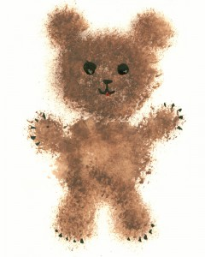](http://sad7elochka.ru/wp-content/uploads/2012/09/32%D1%86%D0%B2%D0%B57.jpg)**

* ***РИСОВАНИЕ  ПЛАСТИЛИНОМ***

**Материал: плотная бумага или картон, пластилин, карандаш.**

**Ход работы.**

**На плотный лист бумаги или картон нанесите карандашом контур. Рисуйте по нему теплым пластилином. Получается очень даже выразительно. Ребятишки в полном восторге.**

**[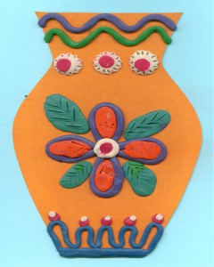](http://sad7elochka.ru/wp-content/uploads/2012/09/0-9%D1%88%D0%BE.jpg)**

* ***КЛЯКСОГРАФИЯ. РИСОВАНИЕ СОЛОМКОЙ.***

**Материал: трубочка для коктейлей, краска кисти, вода.**

**Ход работы.**

**Поставим на лист бумаги большую кляксу (жидкая краска) и осторожно подуем на каплю…  Побежала она вверх, оставляя за собой след. Повернем лист и снова подуем. А можно сделать еще одну, но другого цвета. Пусть встретятся. Что получится, думайте сами.[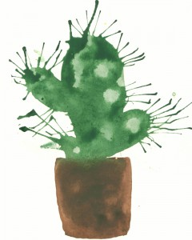](http://sad7elochka.ru/wp-content/uploads/2012/09/32%D1%8B.jpg)**

* ***РИСОВАНИЕ ПО-СЫРОМУ***

**Материал: влажная салфетка, емкость с водой, краски, кисти, акварельные мелки.**

**Ход работы.**

**Намочите бумагу и положите ее на влажной салфетке (чтобы бумага не высыхала). Возьмите акварельный мелок и нарисуйте все, что угодно.**

**[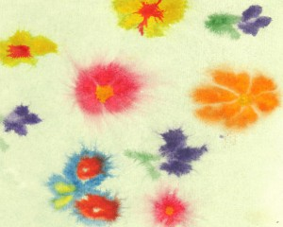](http://sad7elochka.ru/wp-content/uploads/2012/09/6%D0%B0%D1%81%D0%BC.jpg)**

* ***МЯТАЯ БУМАГА***

**Материал: бумага, краски, кисти, тарелочки.**

**Ход работы.**

**Чистый лист бумаги смять руками и разгладить. Нарисовать задуманный рисунок. Эта техника интересна тем, что на местах сгибов бумаги краска при закрашивании делается более интенсивнее, темной – это называется эффект мозаики.**

* ***РИСОВАНИЕ СВЕЧОЙ ИЛИ ВОСКОВЫМИ МЕЛКАМИ***

**Материал: Свечка, бумага, кисточка, краски.**

**Ход работы.**

**1. Переведение – под тонкий альбомный лист положите нарисованный контурный рисунок. Сверху обведите по контуру свечой, затем нанесите краску.**

**2. Трение – под тонкую бумагу положите, какой либо четко выраженный рельефный рисунок, верхний лист бумаги натрите свечой и нанесите краску.**

* ***ПАЛЬЧИКИ — ПАЛИТРА. ПЕЧАТЬ ОТ РУКИ***

***[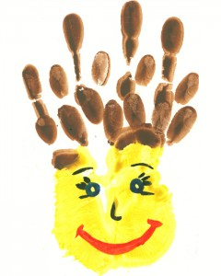](http://sad7elochka.ru/wp-content/uploads/2012/09/%D0%B5%D0%BD78%D0%B3%D1%80.jpg)***

**Материал: краска, тарелочки, бумага**

**Ход работы.**

**Сжать руку в кулак и вдавить его в краску. Поводить его из стороны в сторону, чтобы краска хорошо размазалась по руке. Приложить боковую часть кулака к листу бумаги и поднять его. Сделать несколько отпечатков.  Краску также можно наносить кисточкой. Можно рисовать всей ладонью, большим пальцем, кончиком мизинца, согнутым пальцем, суставом согнутого пальца боковой части мизинца и ладони, согнутыми пальцами в кулак, подушечками пальцев.**

Муниципальное бюджетное дошкольное образовательное учреждение центр развития ребенка

детский сад № 4 «Колосок»

**Пособие для родителей и воспитателей**

[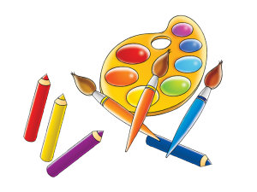](http://sad7elochka.ru/wp-content/uploads/2012/09/5.png)

**Подготовила воспитатель**

**Лихобабина Светлана Ивановна**

**Рисование увлекает детей, а особенно нетрадиционное, дети с огромным желанием рисуют, творят и сочиняют что-то новое сами. Чтобы привить детям любовь к изобразительному искусству, вызвать интерес к рисованию необходимо начать с игры. Как кстати подходят для этого нетрадиционные способы рисования, который, сопутствуя традиционным способам рисования, творят чудеса и превращают обычные занятия в игру, в сказку.**

* ***РИСОВАНИЕ ЛИНИЕЙ***

[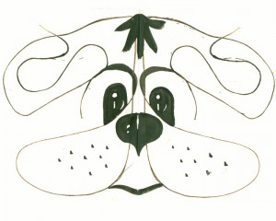](http://sad7elochka.ru/wp-content/uploads/2012/09/43%D1%8B%D0%B2%D1%87.jpg)**Материал: карандаш, фломастер, бумага**

**Ход работы*:***

**А попробуйте-ка нарисовать предмет, не отрывая карандаш или фломастер от бумаги. Вот где работает воображение!**

**А можно закрыть глаза и под музыку рисовать хаотично разные неотрывные линии, после посмотреть что получилось, на что походить и раскрасить это.**

* ***ВОЛШЕБНАЯ НИТОЧКА***

**Материал: нитки №10, веревка, гуашь разного цвета.**

**Ход работы:**

***1-ый способ***

**Одну, две, три нити пропитать красками. Разложить нити на листе бумаги и закрыть другим листом так, чтобы концы ниток были видны. Тяните одну ниточку, затем другую, третью, а верхний лист придерживайте рукой. Получилась фантастика, космос, может наше настроение? Попробуйте, вы получите столько радости!**

* **МОНОТИПИЯ**

**[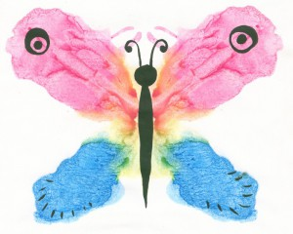](http://sad7elochka.ru/wp-content/uploads/2012/09/9%D1%80%D1%80%D0%B8-%D0%BC.jpg)Материал: краска, кисточка, бумага**

**Ход работы:**

**Сложите лист бумаги пополам. На одну сторону, поближе к центру, нанесите кисточкой несколько ярких цветных пятен. Теперь быстро сложите лист по тому же сгибу и хорошенько прогладьте его ладошкой. Откройте и всмотритесь: что же получилось? Сказочные цветы? Жук? Да нет, это красавица-бабочка!**

* **НАБРЫЗГ**

**[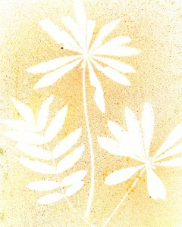](http://sad7elochka.ru/wp-content/uploads/2012/09/%D0%BD%D0%B0%D0%B1%D1%80%D1%8B%D0%B7%D0%B3.jpg)Материал: старые зубные щетки, гуашь, бумага, гербарий, силуэты.**

**Ход работы:**

**На кончик щетки набирается немного краски. Наклоните щетку над листом бумаги, а картонкой или расческой проведите по ворсу. Брызги разлетятся по чистому листу. Так можно изобразить звездное небо, салют. А еще можно вырезать любой силуэт и разместить на листе бумаги и разбрызгать краску. Затем убрать силуэт и у вас останется след, его можно дополнить, подрисовываю недостающие линии кисточкой.**